第４章 その他 住生活基本法に基づき定めるべき事項
（１）住宅の供給等及び住宅地の供給に関する基本方針
○都心地域その他既成市街地内においては、良質な住宅ストックの流通や空家の有効利用を促進します。
○既成市街地内の老朽公的賃貸住宅団地や密集市街地等においては、地域の特性に応じて基盤整備と一体となった住宅の供給等及び住宅地の供給を促進します。
○千里ニュータウンや泉北ニュータウン等計画的住宅市街地においては、住民等の意向にも配慮しながら策定されたまちづくり指針等に基づき、豊かな居住環境の保全に配慮しつつ良質な住宅市街地のストックを有効に活用し、優良な市街地の形成を図ります。
○住宅の供給等及び住宅地の供給を重点的に図るべき地域として、住生活基本法第17条第2項第6号に定める「重点供給地域」を市町村等と協議の上、定めます。
○これらのほか、必要に応じて適切な施策を講じ、住宅の供給等及び住宅地の供給を進めま
す。

（２）住宅の供給等及び住宅地の供給を重点的に図るべき地域に関する事項並びに当該地域における住宅の供給等及び住宅地の供給の促進策
○住宅の供給等及び住宅地の供給を重点的に図り、また地域が抱える課題を解決するために、立地、土地利用の状況、都市構造、居住水準等を勘案し、今後10 年間に相当量の良質な住宅の供給等及び住宅地の供給が見込まれる地域で、おおむね5ha 以上の地域を「重点供給地域」として定めるものとします。なお、以下の地域については、原則、重点供給地域の指定を行わないこととします。
・市街化調整区域にその全部又は一部が含まれる地域
・都市再生特別措置法の規定に基づく立地適正化計画を策定した市町村においては、計画に記載された居住誘導区域外の区域にその全部又は一部が含まれる地域
○その地域名、位置、おおむねの面積並びに供給促進策は別表のとおりです。

別表 住宅の供給等及び住宅地の供給を重点的に図るべき地域（重点供給地域）
市町村名 | 番号 | 地域名 | 位置 | 概ねの面積(ha) | 供給促進策
大阪市 | 1-1 | 都心居住推進地域 | 大阪市（地先公有水面、市街化調整区域を除く） | 21,145.0 | 本地域は、都心部及びその周辺の既成市街地であり、都心部では主として民間の共同住宅を供給し、JR環状線外周部を中心としたエリアでは老朽木造住宅の建替を促進するなど、住宅施策を総合的に推進し、多様な住宅供給や防災性の向上を図るとともに、地域特性を活かした良好な住宅地を実現する。
堺市 | 2-1 | 堺市都心 | 堺区一条通の一部、市之町西、市之町東、戎島町１～４丁・５丁の一部、戎之町西、戎之町東、翁橋町、大町西、大町東、大浜北町3丁の一部、大浜北町４・５ 丁、甲斐町西、甲斐町東、北瓦町、北波止町の一部、北花田口町、櫛屋町西１丁、 櫛屋町東、熊野町西、熊野町東、栄橋町、宿院町西１・２丁、宿院町東１・２丁、新町、中瓦町、三国ヶ丘御幸通、南瓦町、南花田口町、竜神橋町 | 190.0 | 本地区は、本市発展の中心的役割を果たす区域であることから、定住魅力あるまちづくりを進め、人口定着化や誘引を図るため、都心の利便性や都市的魅力を活かした都市型住宅の供給促進を図る。
堺市 | 2-2 | 新湊 | 堺区東湊町１～４丁、５・６丁の一部、昭和通１～３丁、菅原通１・２丁、春日通１丁、西湊町１～６丁、出島町１～５丁 | 53.7 | 本地区は、防災性の向上を図るため、住宅市街地総合整備事業により公共施設の整備を行うとともに、老朽住宅の建替えを促進し、良質な住宅の供給と住環境の改善を一体的に行う。
堺市 | 2-3 | 協和町・大仙西町 | 堺区協和町１～５丁、大仙西町１丁 | 29.0 | 本地区は、市営住宅建替事業により老朽化した住宅を良好な共同住宅に建替え、良質な住宅の供給と良好な住環境の形成を図る。また、建替事業により発生する整備敷地を民間活用により多様な優良住宅を供給する。
堺市 | 2-4 | 泉北NT | 宮山台、竹城台、三原台、高倉台、茶山台、若松台、晴美台、槇塚台、桃山台、原山台、庭代台、御池台、赤坂台、新檜尾台、鴨谷台、城山台 | 1,585.0 | 泉北NTは、開発に合わせて大量に供給された公的賃貸住宅が住宅ストックのほぼ半数を占め、その多くが老朽化している。公的賃貸住宅の再編により、良質な公的賃貸住宅を供給するとともに、創出される余剰地等については、泉北NT全体の最適配置のもと、新たな住宅供給や必要な機能の導入を促進し、「持続発展可能なまち」の形成をめざす。
堺市 | 2-5 | 新金岡 | 北区新金岡町１～５丁 | 138.0 | 本地区は、多くの公的賃貸住宅が立地しており、その大半が建替等、更新の時期を迎えている。このため、府営住宅建替事業等により、土地の有効利用、居住水準の向上及び住環境の改善等を図る。あわせて余剰地等においては、地域の魅力向上、定住促進等に寄与する土地利用を誘導するとともに子育て世帯や高齢者世帯向け等の多様な住宅の供給を促進する。
堺市 | 2-6 | 堺宮園 | 中区宮園町 | 21.1 | 本地区は、府営住宅建替事業等により、土地の有効利用、居住水準の向上及び住環境の改善等を図る。
豊中市 | 3-1 | 庄内・豊南町地区 | 名神口３丁目、名神口２丁目の一部、野田町、庄内東町１～６丁目、庄内西町１～５丁目、庄内幸町１～５丁目、庄内栄町１～５丁目、庄内宝町１～３丁目、庄本町１～４丁目、島江町１・２丁目、大黒町１～３丁目、三和町１～４丁目、千成町１～３丁目、二葉町１～３丁目、大島町１～３丁目、日出町１・２丁目、神州町、三国１・２丁目、豊南町西１～５丁目、豊南町東１～４丁目、豊南町南１～６丁目 | 505.6 | 本地区は木造賃貸住宅等が密集した地区である。防災街区整備地区計画の区域であり、住宅市街地総合整備事業により木造住宅等の除却費補助などを行う。あわせて地区施設の整備を行い、良質な住宅の供給と住環境の改善を一体的に行う。
豊中市 | 3-2 | 千里NT | 新千里北町、新千里東町、新千里西町、新千里南町 | 369.0 | 千里NTは、老朽化した住宅や施設の建て替え等により、豊かな居住環境の保全に配慮しつつ良好な住宅市街地の形成を図る
箕面市 | 4-1 | 彩都(国際文化公園都市) | 箕面市東部地域(彩都粟生南１丁目他) | 164.0 | 本地区は、茨木市北部から箕面市東部にかけての丘陵地に、自然と都市が調和し、国際交流、学術文化、研究開発という未来機能を組み込んだ複合機能都市を目指すもので、環境良好な住宅、住宅地の供給を図る。
吹田市 | 5-1 | 千里NT | 藤白台、青山台、古江台、津雲台、竹見台、高野台、佐竹台、桃山台 | 791.0 | 千里NTは、老朽化した住宅の建替え等により、豊かな居住環境の保全に配慮しつつ良好な住宅市街地のストックを有効に活用し、優良な市街地の形成を図る。
吹田市 | 5-2 | 佐井寺西 | 佐井寺２丁目、４丁目、千里山高塚、千里山月が丘、千里山西６丁目、千里山松が丘、佐竹台１丁目の各一部 | 20.5 | 本地区は、低未利用地における複数の民間開発の動向が顕著な中、土地区画整理事業により未整備となっている都市計画道路と一体的な基盤整備を行い、良好な住環境の形成をめざす。
市町村名 | 番号 | 地域名 | 位置 | 概ねの面積(ha) | 供給促進策
茨木市 | 6-1 | 彩都(国際文化公園都市) | 茨木市北部丘陵地（彩都あさぎ１丁目ほか） | 149.0 | 本地区は、茨木市北部から箕面市東部にかけての丘陵地に、自然と都市が調和し、学術文化、研究開発などの都市機能を組み込んだ複合機能都市を目指すもので、環境良好な住宅、住宅地の供給を図る。
枚方市 | 7-1 | 香里 | 枚方市香里ヶ丘１～６丁目、９丁目の各一部 | 49.0 | 本地区は、都市再生機構施行による団地再生事業で、老朽化した住宅を共同住宅に建替、土地の有効利用、居住水準の向上及び住環境の改善を図る。また、建替事業により発生する整備敷地を民間等活用により、多様な優良住宅を供給する。
寝屋川市 | 8-1 | 池田・大利地区 | 大利元町、錦町、東大利町、池田南町、大利町、池田旭町、長栄寺町、桜木町の一部、清水町の一部、成美町の一部、池田東町の一部、北大利町の一部、池田本町の一部、高柳栄町の一部、高柳１丁目の一部 | 66.0 | 本地区は、木造住宅が密集しており、住宅市街地整備事業により、主要生活道路の整備、老朽建築物の除却、建替促進などを行い住環境の改善を図る。
寝屋川市 | 8-2 | 萱島東地区 | 萱島桜園町、萱島本町、萱島南町、萱島東１～２丁目、萱島東３丁目の一部、下木田町の一部、南水苑町の一部 | 49.0 | 本地区は、木造住宅が密集しており、住宅市街地整備事業により、主要生活道路の整備、老朽建築物の除却、建替促進などを行い住環境の改善を図る。
寝屋川市 | 8-3 | 香里地区 | 香里西之町、香里北之町、香里南之町、寿町、田井西町、田井町、音羽町の一部、緑町の一部、香里新町、松屋町 | 133.0 | 本地区は、木造住宅が密集しており、住宅市街地整備事業により、主要生活道路の整備、老朽建築物の除却、建替促進などを行い住環境の改善を図る。
門真市 | 9-1 | 門真市北部地区 | 朝日町,石原町,泉町,大池町,大倉町,大橋町,垣内町,上島町,上野口町,北巣本町,幸福町,寿町,栄町,下島町,小路町,城垣町,新橋町,常称寺町,堂山町,中町,野里町,浜町,速見町,古川町,本町,松葉町,御堂町,宮野町,元町,月出町,末広町,常盤町,向島町,柳町,宮前町 | 461.0 | 本地区は、老朽化した木造賃貸住宅が密集した地区である。住宅市街地総合整備事業等により、木造賃貸住宅の建替えを促進し、あわせて地区施設の整備を行い、良質な住宅の供給と良好な住環境の改善を図る。
門真市 | 9-2 | 門真千石西町 | 門真市千石西町・東町 | 14.0 | 本地区は、市営住宅建替事業等により、土地の有効利用、居住水準の向上及び住環境の改善等を図る。
大東市 | 10-1 | 北条地区 | 北条３丁目、４丁目 | 19.2 | 本地区は、公営住宅長寿命化計画を策定し、既存ストックの有効利用、居住水準の向上及び住環境の改善を図る。
羽曳野市 | 11-1 | 古市 | 羽曳野市古市 | 6.7 | 本地区は、府営住宅建替事業等により、土地の有効利用、居住水準の向上及び住環境の改善等を図る。
和泉市 | 12-1 | 富秋中学校区等 | 幸１～３丁目、王子町１～３丁目、伯太町４・５丁目 | 96.0 | 本校区は、市営住宅集約建替事業等により、土地の有効利用、居住水準の向上及び住環境の改善等を図る。
岸和田市 | 13-1 | 岸和田丘陵 | 岸和田市岸の丘町１丁目 | 22.2 | 丘陵部の自然環境と調和した都市基盤施設の整備を進め、快適で良好な住宅地の形成を図る。
阪南市 | 14-1 | 阪南丘陵 | 阪南市桃の木台1・3・4・6・7丁目の一部、阪南市桃の木台５丁目 | 87.0 | 本地区は、関西国際空港に関連する地域整備事業の一つとして位置づけられた空港及びりんくうタウン建設のための土砂採取の事業地である。この跡地を、新住宅市街地開発事業により住宅地として整備し、居住環境の良好な住宅地を供給するとともに、産業、文化、レクリエーション等の施設立地をあわせもつ複合的なまちづくりを行う。
※工業専用地域や工業地域、公園・緑地等の住宅・住宅地供給の促進にそぐわない地域を除く。
※位置：区域表示は既成市街地においては町丁目、新市街地においては「○○市東部」等でおおむねの位置が特定しうるように表示。
※おおむねの面積：上記の区域面積を表示。なお、この面積は新規に供給する住宅地の面積を表すものではありません。

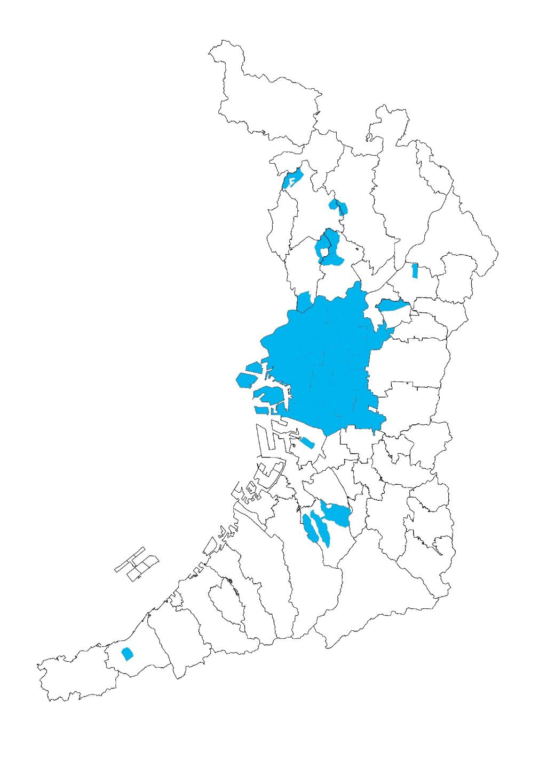
（参考）重点供給地域の分布状況

4-1・6-1

3-1
3-2・5-1
5-2
7-1
8-3
8-1
8-2
9-1
9-2
2-1
2-2
2-3
2-5
2-4
13-1
14-1
1-1

10-1

2-6
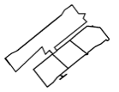
12-1
11-1

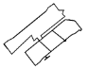

面積が100ha以上の地域については、おおむねの地域を図示、100ha未満の地域については、●によりおおむねの位置を図示。
（３）計画期間における公営住宅の空家募集等の戸数
公的賃貸住宅の30年後の戸数に関する大阪府の基本的な考え方は31ページに示すとおりですが、住生活基本法第17条第2項第５号の規定に基づく、令和12年度までの10年間における空家募集等による公営住宅の供給目標量は、9万２千戸とします。
この戸数は、国土交通省「公営住宅供給目標量設定支援プログラム」により算出したものであり、将来の管理戸数ではなく、31ページに示す公的賃貸住宅の戸数推計の考え方に即し、10年後の管理戸数やその間の建替え、経営廃止などを前提として、10年間に空家募集等により入居機会を提供する戸数を示したものです。

